江苏省淮安市2010年初中毕业暨中等学校招生文化统一考试
物 理 试 题


欢迎参加中考，相信你能成功!请先阅读以下几点注意事项：
1．试卷分为第I卷和第II卷两部分，共6页．全卷满分85分，考试时间90分钟．
2．第I卷每小题选出答案后，用2B铅笔把答题卡上对应题目的答案标号涂黑，如需要改动，
先用橡皮擦干净后，再选涂其它答案，答案写在本试卷上无效．
3．答第II卷时，用0.5毫米黑色墨水签字笔，将答案写在答题卡上指定的位置．答案写在试卷
上或答题卡上规定的区城以外无效．
4．作图要用2B铅笔，加黑加粗，描写清楚．
5．考试结束，将本试卷和答题卡一并交回．
第I卷 (选择题 共20分)
一、选择题(本题l0小题，每小题2分，共20分．每小题给出的四个选项中，只有一个选项是符合题意的)
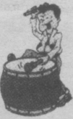
1．如图所示，敲鼓时用力越大，听到的鼓声越响．此现象表明影响声音响度的因
题1图
素是声源
A．振动的幅度 B．组成的材料
C．振动的快慢 D．自身的结构
2．炎热的夏天，从冰箱里拿出冰棒，冰棒周围产生许多“白气”的过程中，发生的
物态变化是
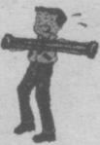
A．熔化 B．液化
题3图
C．凝固 D．凝华
3．如图所示，钢制弹簧作为健身拉力器的构件，主要利用钢铁较好的
A．导电性 B．导热性
C．弹性 D．绝缘性
4．乘客坐在轮船中逆流而上，认为自己是静止的，选取的参照物是
A．河岸边的树 B．迎面驶来的船 C．流淌着的河水 D．所乘轮船的船舱
5．如图所示，用大小不同的力，以相同的方式作用于塑料尺的同—点，塑料尺弯曲的程度不同．
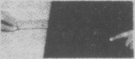
此现象表明影响力作用效果的因素是力的
题5图
A．作用点 B．方向
C．作用时间 D．大小
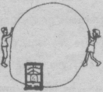
6．如图所示，小明和小华同学将一根较长软电线的两端与高灵敏电流计
题6图
两接线柱连接，拿着电线的两处，站在东西方向，象跳绳一样在空中不
停地摇动，观察到灵敏电流计的指针发生偏转．此现象隐含的物理原
理是
A．电流周围存在磁场 B．电磁感应原理
C．物质的磁化原理 D．磁场对电流有力的作用
7．如图所示，日常生活或生产实践中使用的机械，能抽象为斜面的是
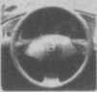
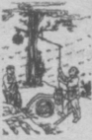
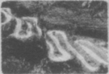
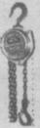

A．汽车方向盘 B．桔槔 C．盘山公路 D．铁葫芦
题7图

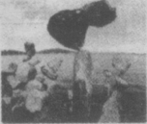
8．如图所示，静止的叠石．给人以危险的感觉，原因是叠石具有较大的
题8图
A．重力势能 B．内能
C．动能 D．弹性势能
9．家庭电路中接入的电能表，其作用是
A．给家用电路提供电能 B．提高家用电器效率
C．测量电路消耗的电能 D．保护电路避免火灾
l0．用磁铁吸引光滑水平桌面上的铁钉，铁钉受到吸引而没有与磁铁接触，
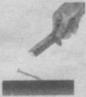
处于静止状态，如图所示．磁铁对铁钉作用力的方向是
A．竖直向上 B．向右上方
C．竖直向下 D．向左上方
第Ⅱ卷 (非选择题 共65分)
二、填空题(本题9小题，每空1分，共24分)
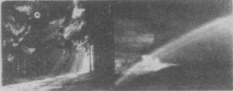
11．如图所示，太阳光穿过树林，形成光柱是光的
题11图
▲ 现象；雨过天晴，远处的天空．出现
美丽的彩虹是光的 ▲ 现象．
12．夏日荷塘里荷花盛开，微风吹过，飘来阵阵花
香，说明分子在 ▲ ；荷叶上的两滴露珠接触后
合成一滴．表明分子间有 ▲ 力；风吹荷叶摇晃，说明力能 ▲ ．
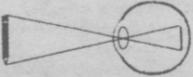
13．近视眼的成像示意图，如图所示．与视力正常的眼睛相比，
题13图
近视眼的晶状体，对光线的 ▲ (选填“会聚”或“发散”)
能力较强；矫正近视眼所配戴眼镜的镜片应是 ▲ ，其
作用是将光 ▲ ，使像成在视网膜上．
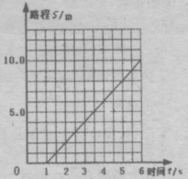
14．小华同学根据实验记录数据．描绘出玩具小车路程随时间变
题14图
化的关系图象．如图所示．由图象可知，计时 ▲ s后小
车开始运动；1s至5s小车通过的路程是 ▲ m，速度是
▲ m／s．
15．如图所示，游泳时手和脚向后划水，人会向前运动．推动人向
前运动的力的施力物体是 ▲ ，此现象说明力的作用是
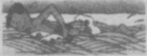
▲ ．
题15图

16．水稻是喜温植物，春季育秧时，通常傍晚向秧田灌水，早晨将水放
出，以防霜冻．隐含的物理知识是，水的 ▲ 较大．气温降低时，
水能 ▲ (选填“放出”或“吸收”)较多的 ▲ (选填“温度”、
“内能”或“热量”)．
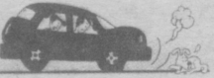
17．如图所示，司机发现躺在路上的小狗时，紧急刹车，人会向
前倾，此现象表明 ▲ (选填“汽车”，“人”或“小狗”)具
有惯性，刹车后汽车仍然要向前运动一段距离．影响汽车
题17图
向前运动距离长短的因素有 ▲ 和 ▲ ．
18．如图所示，手指用4N的力压铅笔尖，铅笔对水平桌面的压力是 ▲ N(铅笔受到的重
力忽略不计)．手指与铅笔尖的接触面积是0．5mm²，笔尾端与桌面的接触面积是0．4cm²，
手指受到的压强是 ▲ Pa，桌面受到的压强是 ▲ Pa．
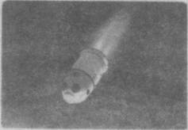
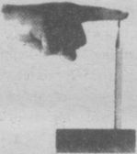
题19图
题18图

19．如图所示，神舟号太空飞船飞行期间，利用 ▲ 获取控制中心的指令，其板状的两翼是太阳能电池板，将太阳能转化为 ▲ 能．
三、解答题(本题7小题，共41分．解答24、25题时，应有解题过程)
20．(1)(2分)如图甲所示，一束激光射到平面镜上的O点，画出其法线和反射光线．
(2)(2分)如图乙所示，苹果放在水平桌面上，画出苹果受到的重力示意图(O点为重心)，
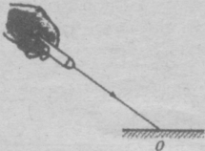
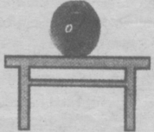
题20图
甲
乙

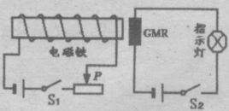
21．(4分)如图所示，是演示巨磁电阻(GMR)特性的原
题21图
理示意图．开关S₁、S₂闭合时，向左稍微移动滑动
变阻器的滑片P，指示灯的亮度明显变亮．
(1)滑动变阻器的滑片向左移动，流过电磁铁线圈
的电流 ▲ (选填“增大”或“减小”)，电磁铁
周围的磁场 ▲ (选填“增强”、“减弱”或“不变”)
(2)指示灯的亮度明显变亮，表明电路中GMR的阻值显著 ▲ (选填“增大”或“减
小”)，引起GMR阻值变化的原因是 ▲ ．
22．(6分)小明同学选用托盘天平、小刀、刻度尺等器材，测定马铃薯的密度．
(1)用小刀将马铃薯削成边长为4cm的正方体，其体积是 ▲ cm³．
(2)将托盘天平放在水平桌面上，调节横梁平衡时，先将游码移到 ▲ 处．天平指针静止时的位置如图甲所示，接下来应进行的操作是 ▲ (填写字母代号)．
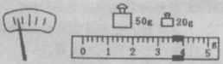
A．向右移动游码，使横梁平衡
甲
乙
题22图
B．向右移动平衡螺母，使横梁平衡
C．将马铃薯放于左盘，向右盘添加砝码
(3)天平横梁调节平衡后，往左盘放入削好的马铃
薯；天平再次平衡时，右盘所加砝码和游码的位置
如图乙所示．则马铃薯的质量是 ▲ g，密度是 ▲ g／cm³，合 ▲ kg／m³．
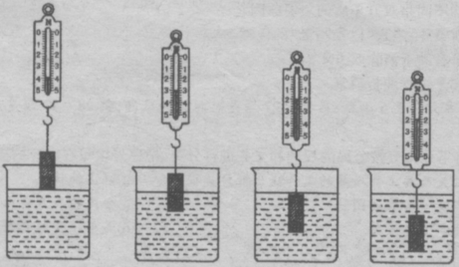
23．(6分)小华同学将小石柱挂于弹簧测力计的下端，缓慢浸入水中．如图所示，是实验过程中的状态示意图．
题23图

(1)实验用弹簧测力计的分度值是 ▲ N，小石柱受到的重力是 ▲ N．
(2)小石柱所受浮力大小的变化过程是先 ▲ ，后 ▲ ．
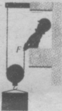
(3)实验表明，小石柱受到的浮力与 ▲ 有关，与 ▲ 无关．
题24图
24．(6分)如图所示，小明同学用动滑轮提升900N的木箱，木箱以0．5m／s的速
度匀速上升2m，所用拉力F的大小为500N(不计绳重和摩擦)．
(1)拉力F做功的功率是多少?
(2)动滑轮的机械效率是多少?
25．(8分)如图所示，电热水器有加热和保温两种状态(由机内温控开关S₂自动控制)，其铭牌
技术参数如表中所示．
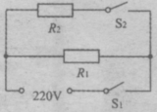
题25图
水箱容量 | 2L
额定电压 | 220V
加热时总功率 | 605W
保温时总功率 | 55W

(1)开关S₁、S₂均闭合时，热水器处于哪种工作状态?电阻R₁、R₂的阻值分别是多少?
(2)利用原有电路元件，设计出另一种能够实现加热和保温两种工作状态的实用电路(由机
内温控开关S₂自动控制)．画出设计的电路图，算出加热时的总功率．
26．(7分)小华同学做“测量小灯泡电功率”的实验(小灯泡标有“2．5V”字样)．
(1)如图甲所示，是小华所连接的不完整实验电路，请你用笔画线代替导线，将缺少的一根
导线接好．
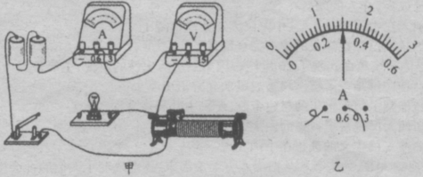
题26图

(2)电路接好后，闭合开关，发现小灯泡特别亮，电压表与电流表的示数较大．接下来应进行的
操作是 ▲ ， ▲ (两空按操作步骤先后顺序填写字母代号)．
A．更换电池或小灯泡 B．检查电路是否短路
C．移动滑动变阻器滑片至最大值位置 D．断开电路开关
(3)实验过程中，当电压表示数为 ▲ V时，小灯泡正常发光，此时电流表的示数
如图乙所示，其值为 ▲ A．小灯泡正常发光时灯丝电阻约 ▲ Ω，额定
功率为 ▲ W．
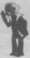
祝贺你顺利完成答题，可别忘了认真检查哦!

